Plantilla lenguajes
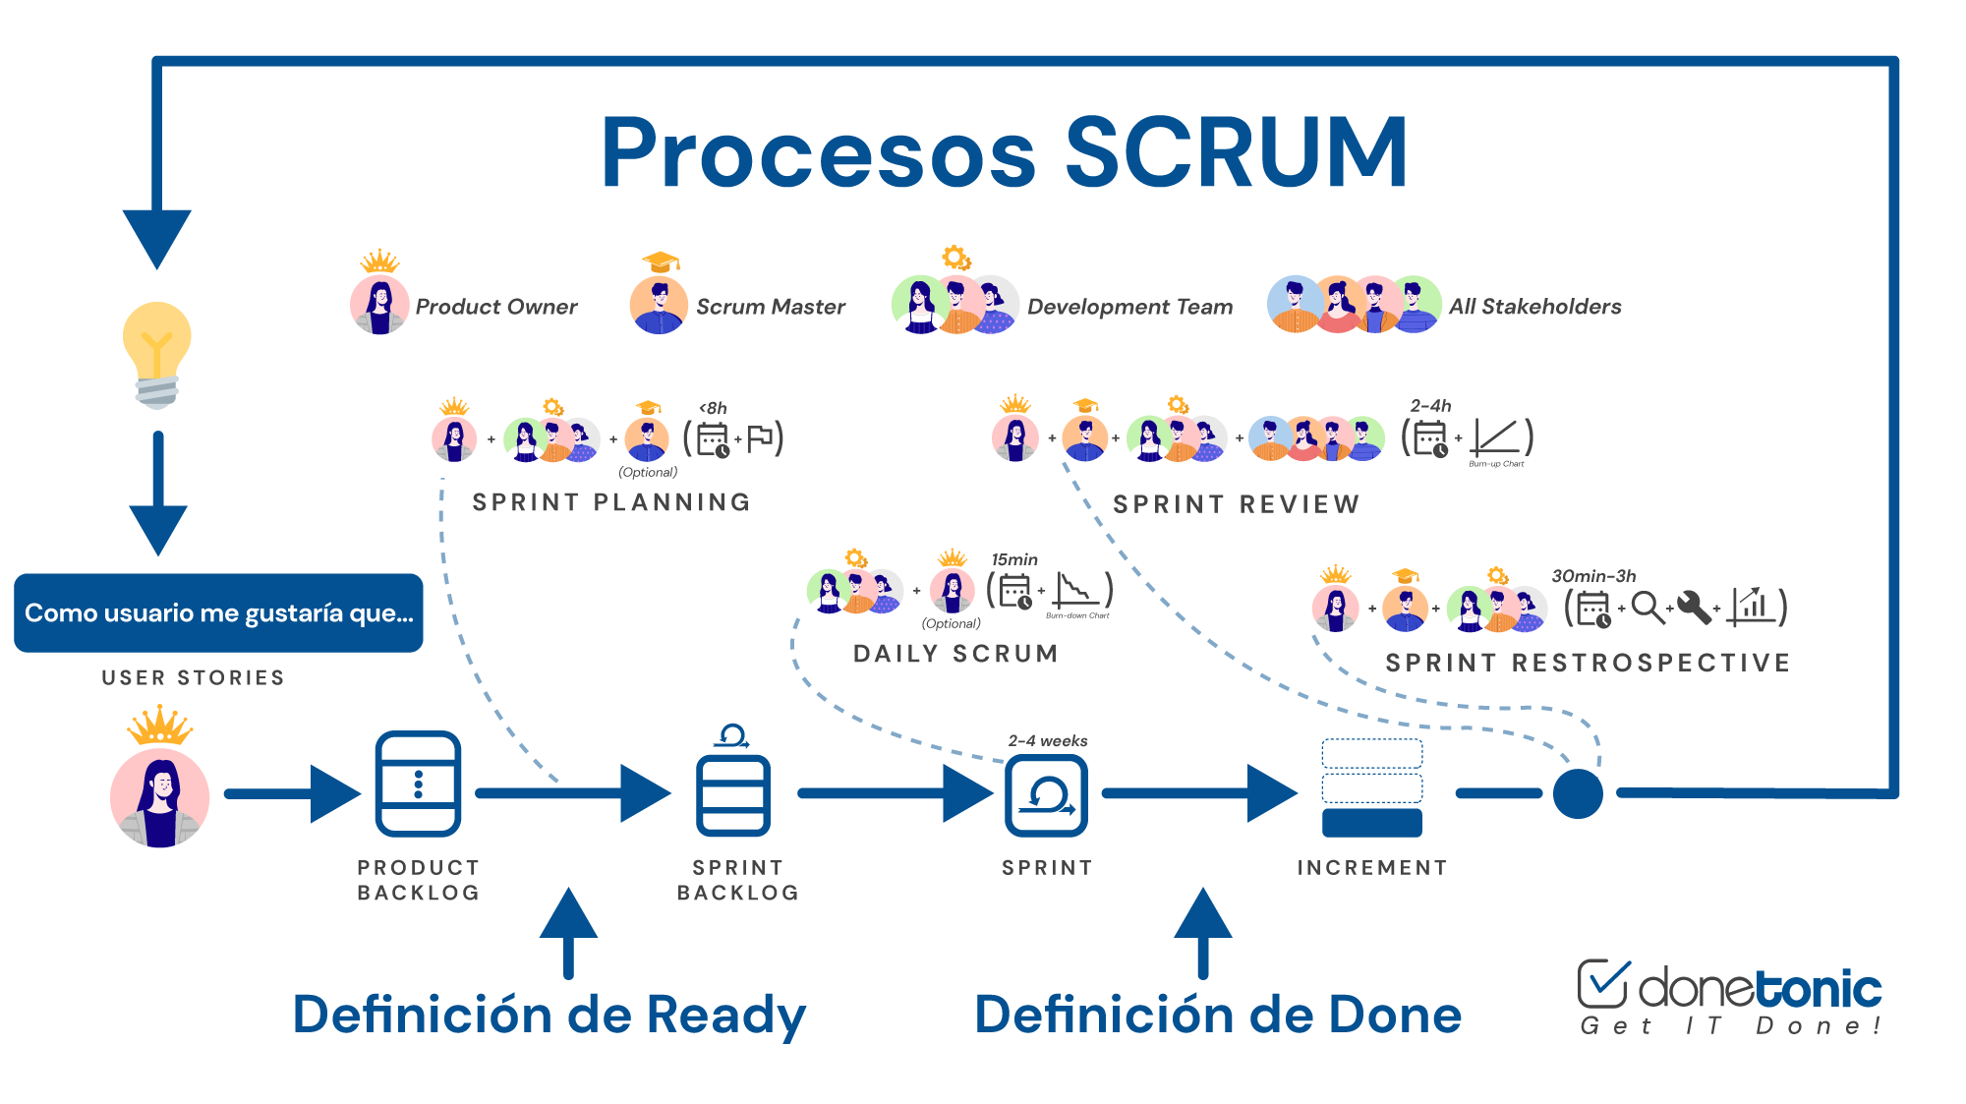

Índice
1. ¿Qué trabajo podemos resolver con Scrum? 2

1. ¿Qué trabajo podemos resolver con Scrum?

